支持热更新详细步骤

1. 构建发布

Cocos Creator -> 项目 -> 构建发布 ->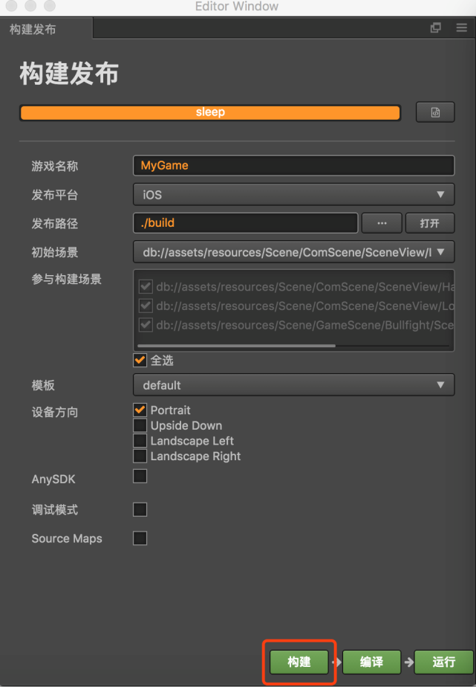

2. 通过提供的version_generator.js脚步生成project.manifest, version.mainfest 文件

命令:

node version_generator.js -v 1.0.0.0 -u http://hotup.aqddp.cn/remote-asset/ -s build/jsb-binary/ -d build/jsb-binary/res/

#-v 版本 （参考client_version.md，往后追加)

#-u 远程服务器路径 (http://hotup.aqddp.cn/remote-asset/)

#-s 本地原生包路径 (build/jsb-binary/)

#-d 输出manifest文件路径 (build/jsb-binary/res/)

3. 打开xcode工程，修改main.js, 添加代码

if (cc.sys.isNative) {

var hotUpdateSearchPaths = cc.sys.localStorage.getItem('HotUpdateSearchPaths');

if (hotUpdateSearchPaths) {

jsb.fileUtils.setSearchPaths(JSON.parse(hotUpdateSearchPaths));

}

}

4. 打包

————————————————————————————-

提交热更新文件到远程服务器

执行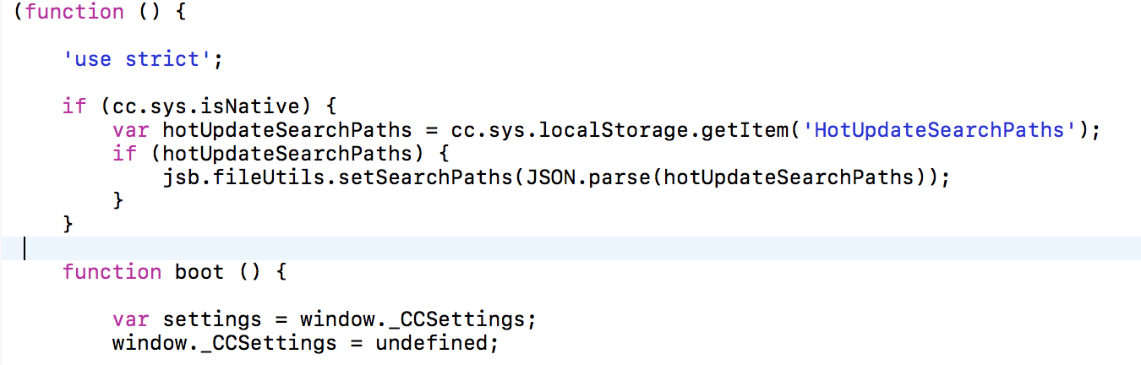步骤**1**，**2** ，然后将 **build/jsb-default/** 目录下面的 **res**，**src** 这**2**个目录打包

cocos creator开发斗牛 游戏 源码 二次开发

斗牛游戏 棋牌游戏源码